BPDS競技の流れ
時間は準備試射時間15分+本射45分
準備試射時間
・射場長の号令に従い「開始ボタン」を押す
↓
試射状態になるので、ピストルの電源をONにして、試射を開始する
試射中
・反応しない、銃がおかしい等異変があればできるだけ試射中に射場長に報告。
↓試射と本射の切り替え：射場長の号令に従い「本射」ボタンを押す
本射
・規定弾数は40発。全弾終了後は「○的、全弾終了」とコールし射場役員を呼ぶ。
役員が画面の点数を記点し、サインを済ませたら銃器を安全な状態にして退出。
その他に射座を離れる場合も、銃器を安全な状態にして安全確認コールをした後に離れる。
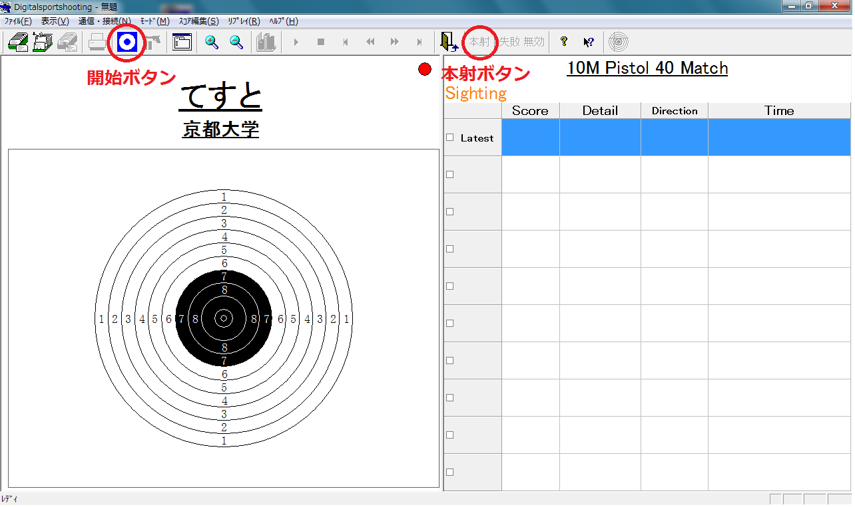
BPDS競技諸注意

・射撃中、常に銃口は的の方向を向くように。
隣接する射手や射場長に対して銃口を向けるのはもってのほかです。
・服装は自由。ジャージでもスーツのままでも可。
・銃を保持する腕は、手首を固定するとみなされるものの着用は不可。
・くるぶしを完全に覆う靴（ハイカットのスニーカー等）・ヒールのある靴は不可。革靴でも可だが、運動靴を推奨。
- 自分の回転が近づいたら（※試射時間前）、顔写真付きの身分を証明するもの（学生証,所持許可証等）を射場長に提示し、確認をとってから自分の射座に入る。
- 射撃終了後は、射場長に「〇的、全弾終了。」と報告後、得点用紙にサインをするまで勝手に退出してはならない。退出の際は、ピストルの電源をOFFにするのを忘れずに。
- 飲み物は射座後方のベンチに置き、飲むときは射座を離れて行う。
射座内に持ち込まないこと。
- ピストル機材は丁寧に扱うこと。銃口を乱暴に机に当てるなどの行為は慎むこと。

トラブルシューティング
Q.撃ったけど反応がない
多くの場合、単にセンサーの感応範囲外を撃ってしまっただけです。リロードし、射撃を続けましょう。また、射撃線がずれている（標的に対して斜めから撃っている）と、センサーが反応しない事があります。立ち位置を確認しましょう。国内規定により、センサーに反応のない撃発は存在しないものとして扱われるので、特に報告する必要はありません。
何度撃っても反応がない場合、電池切れや銃器・標的のトラブルの可能性があります。
速やかに射場長を読んで下さい。

Q.操作方法が分からない。
射場長を呼んでください。

飲み物は
ここに置く
ベンチ
標的に対し正面に立って構える
ピストルやＰＣが置かれている
的
的
的
的
的
的
的
的
テーブル

その他
ピストルの撃ち方や、ピストル競技について詳しく知りたい方は、日ラの
「ピストル教本 初心者用」を参考にしてください。
上: http://www.riflesports.jp/ikusei/image/1pistol_text_mino2004.pdf
下: http://www.riflesports.jp/ikusei/image/2pistol_text_mino2004.pdf

他にも、下記の本がピストル教本として銃砲店でお買い求めいただけます。
「オリンピック ピストル シューティング」
ISBN:4-938236-88-5 著者:三野卓哉 発行:(社)日本ライフル射撃協会

これらの資料は少々古いため、試合時間や試射時間などに関する内容が現行ルールとは異なることにご注意ください。

文責：平成25年度 関西学連ピストル普及委員長 菅原康之

ＤＰにおける「安全な状態」 電源をOFFにし、ラッチを開放（リロードしてしまうまで引かないように）した状態。 銃口は必ず的の方向に向けること。

